**CAPACITAÇÃO PROFESSORES**

**INSTALAÇÃO E ACESSO**

* **Para acesso no celular: devem ir no PLAY STORE e buscar por EDUPROF -**  **e baixar no seu aparelho**
* **Para acesso no COMPUTADOR:**

**Link Professores – EDUPROF_OFL – copiar o link abaixo e colar no navegador INTERNET EXPLORER/MSEDGE**

[**http://168.138.235.57/MagicRIAApplications4x/EDUPROF_OFL/WinDesktop/EDUPROF_OFL.publish.html**](http://168.138.235.57/MagicRIAApplications4x/EDUPROF_OFL/WinDesktop/EDUPROF_OFL.publish.html)

**1º – Para Acesso – Inserir o usuário e senha**

**Usuário**: D-

**Senha**:

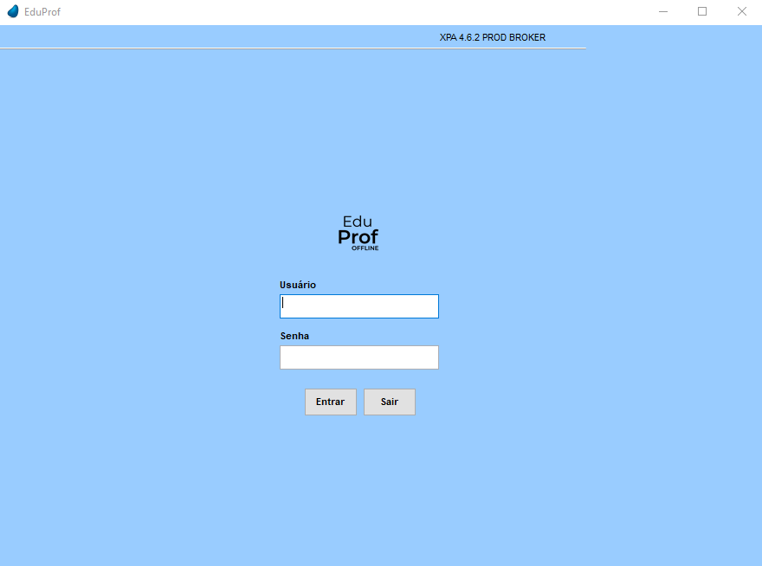

Para **alterar a senha**, procure o secretário escolar da sua escola.

**AO REALIZAR O PRIMEIRO ACESSO**

**Requisitos:** Estar conectado a internet.

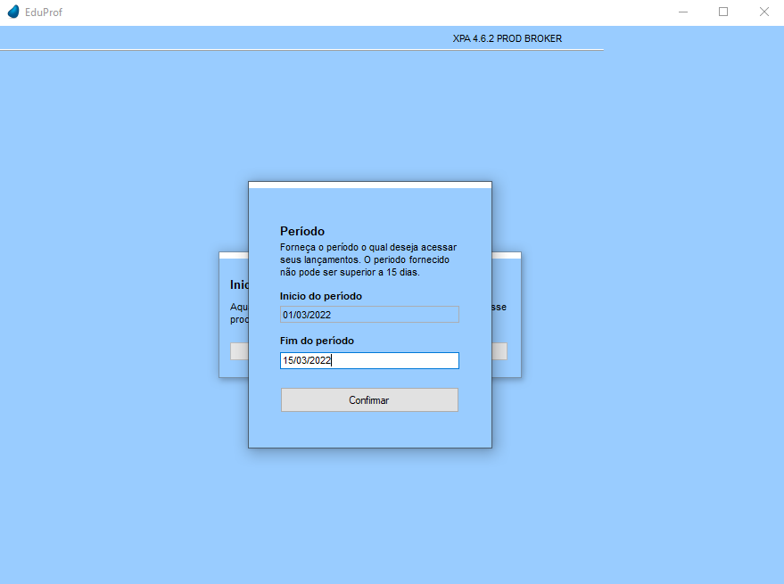Quando o usuário acessa a aplicação pela **primeira vez**, é solicitado ao mesmo **selecionar um período** de no máximo 15 dias. O período fornecido corresponde as datas as quais o professor realizará seus lançamentos de frequência, avaliação e conteúdo programático na ausência de internet.

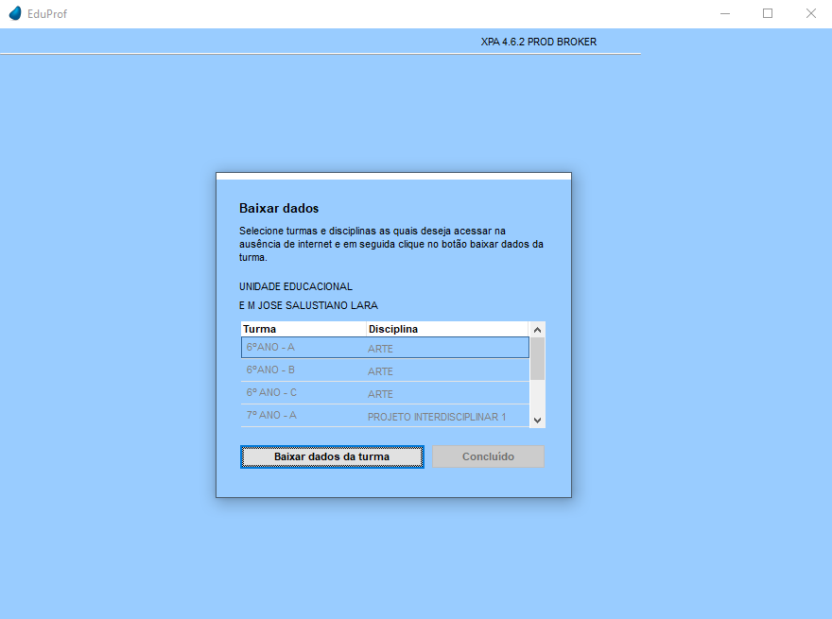Após informar o período corretamente, o segundo passo é **baixar os dados da turmas** as quais pertencem ao usuario/professor logado. Para iniciar o download da turma basta selecionar a turma desejada e em seguida clicar no botão **“Baixar dados da turma”**.

**OBS:** Esse processo **requer uma conexão estável** com a internet. Logo **recomendamos** que esse procedimento seja realizado **de forma** **gradual**, uma vez que essas turmas estarão disponíveis para download posteriormente. Após o download da turma ser finalizado com sucesso, clique no botão **“Concluído”**, e aguarde a inicialização da aplicação ser finalizada.

CAIXA DE DIÁLOGO **CONEXÃO DISPONÍVEL**

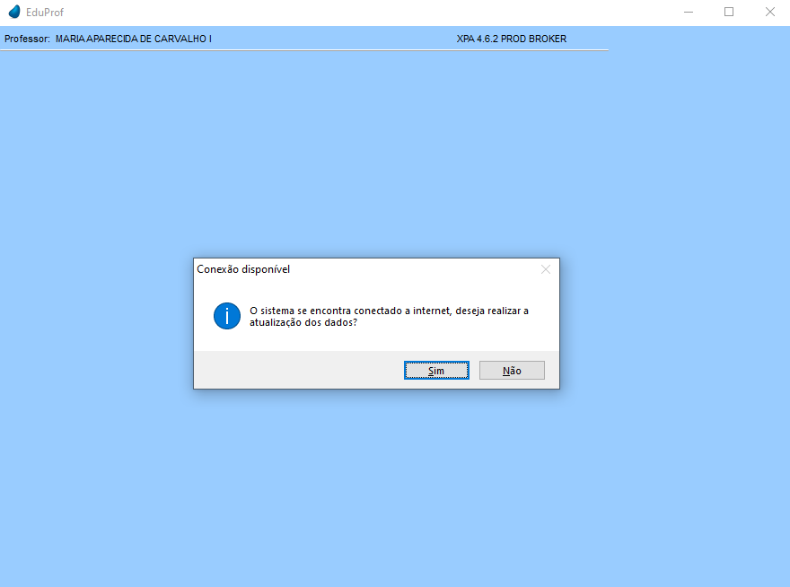Ao realizar login no sistema, uma caixa de dialógo com o titulo **“Conexão disponível”** é exibida caso esteja conectado a internet. Essa caixa de diálogo tem por finalidade **lembrar** o usuário de manter os seus dados sempre atualizados. Caso não tenha realizado nenhum lançamento de frequência, conteúdo ou de avaliação apenas clique no botão **“Não”**.

**2º Lançamento de Frequência:**

🡪Selecionar a data e marcar apenas os alunos faltosos do dia

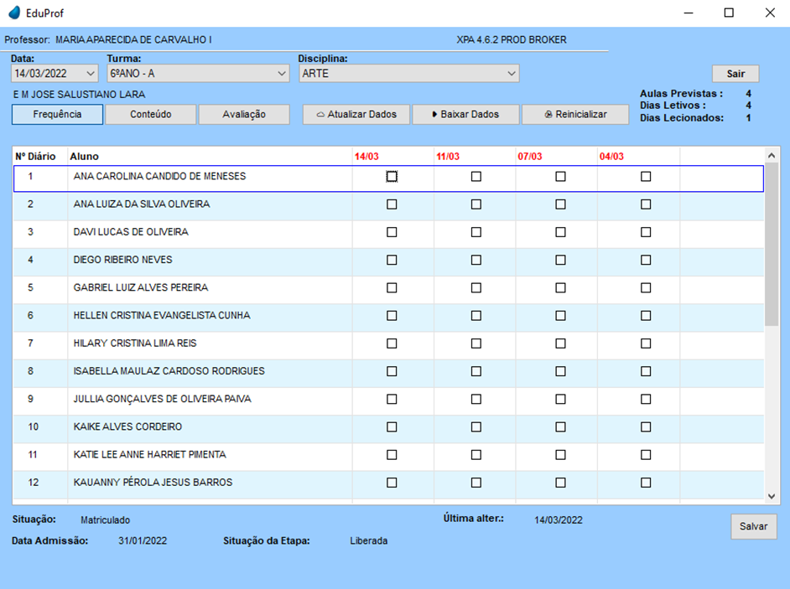

**Observação:** alunos presentes deixar em branco

**3º Lançamento Conteúdo**

🡪 Ir em Incluir a data e lançar o conteúdo conforme plano de ensino 🡪Após lançamento clicar em confirmar

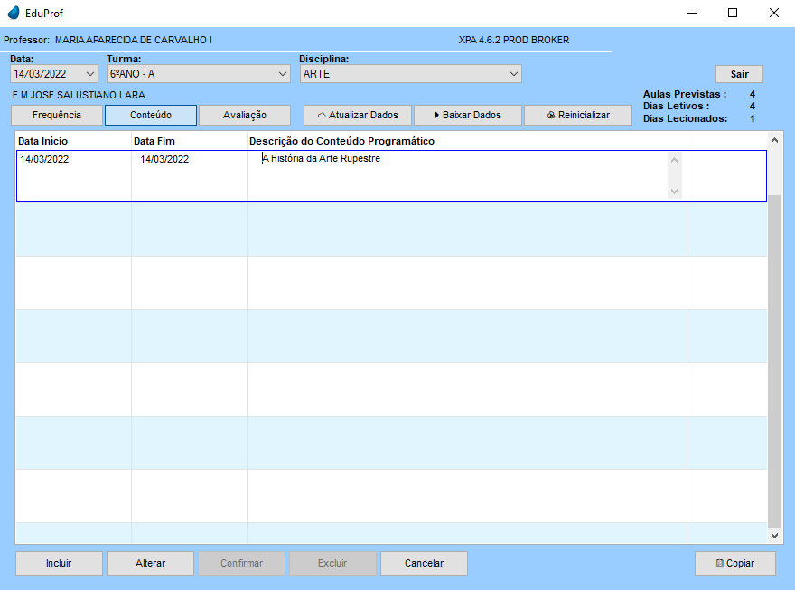

🡪 Escolher outra data e lançar o conteúdo. Para alterar lançamento clique em Alterar

**COPIAR O CONTEÚDO PARA OUTRA TURMA – caso lecione a disciplina para a mesma turma**

🡪 Clicar em copiar 🡪Escolher a turma e a data 🡪Solicitar gerar 🡪 Confirmar gerar

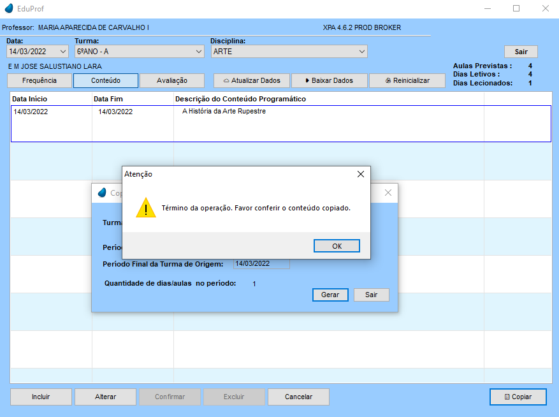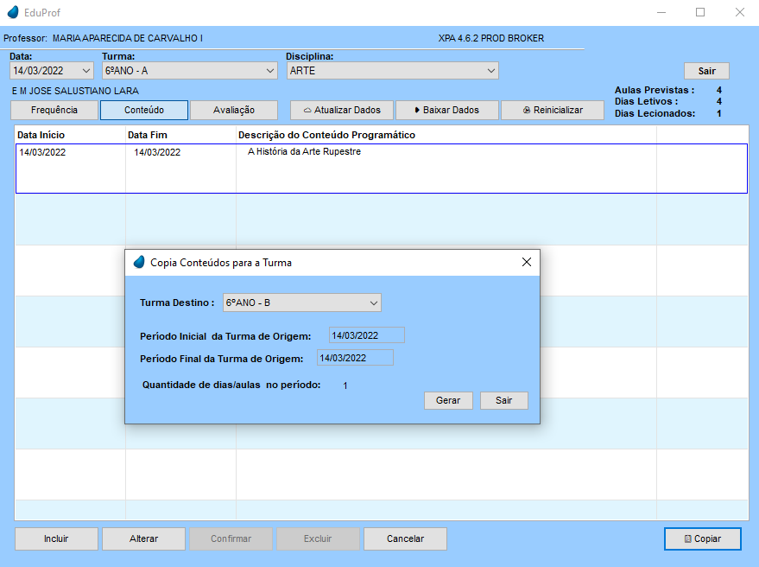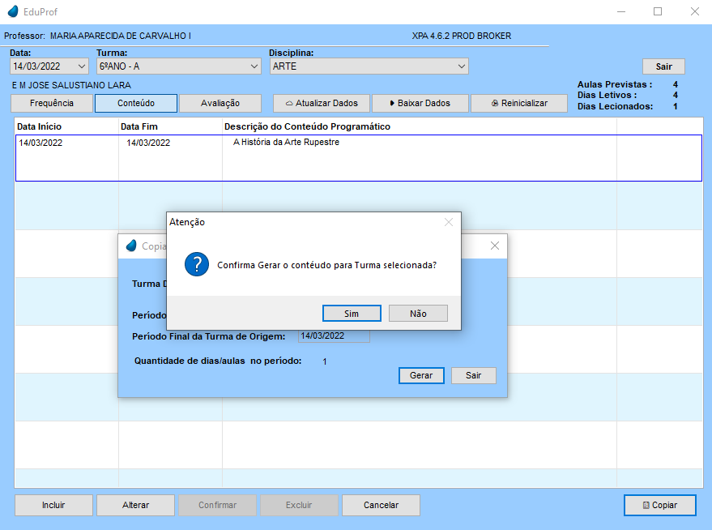

**Observação:** Caso necessário o conteúdo pode ser excluído

**4º Lançamento Avaliação**

🡪 Clicar em Avaliação 🡪 Escolher a Avaliação 🡪 Clicar em **Lançamento** 🡪 Gerar taleta 🡪 Fazer lançamento e confirmar

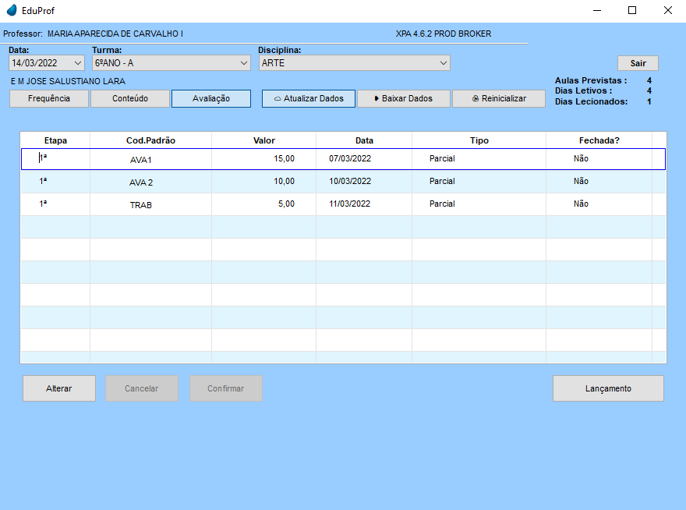

**Observação 1:** Cadastro da taleta de notas é feito pelo secretário ou técnico de secretária da escola

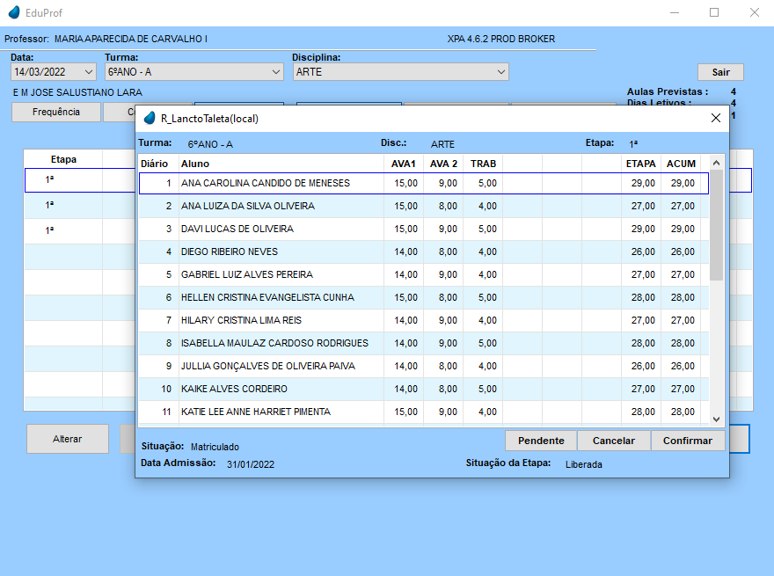

**Observação 1:** Aluno pendente

🡪 Clicar em pendente 🡪 Gera destaque do aluno e assim que fizer a prova o professor pode voltar para lançamento - Clicar LIBERAR para fazer os lançamentos

**Observação 2:** O professor pode subdividir os pontos

EX:

AV1 – valor 5 pontos - 🡪 pode subdividir🡪 2 + 2 + 1

**Observação 3: C**aso o valor distribuído esteja acima do valor da etapa, o sistema emitirá um aviso

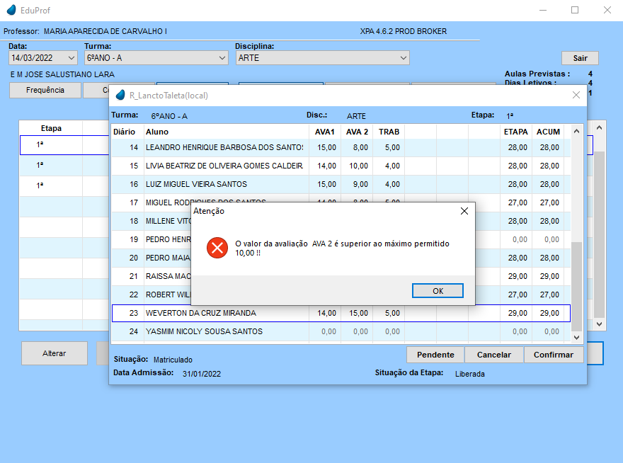

**Observação 4:** Após lançamento, não esqueça de clicar em confirmar 